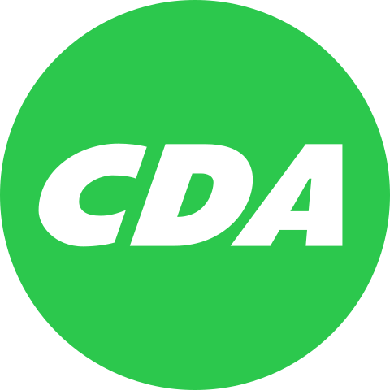 |  |  |  |  | in te vullen door raadsgriffier
 |  |  |  |  | motie nummer:
 |  |  |  |  | datum indiening raad:
 |  |  |  |  | indiener:
 |  |  |  |  | agendapunt:
 |  |  |  |  | datum beraadslaging:
 |  |  |  |  | uitslag stemming:
 |  |  |  |  | dagtekening:
Motie: |  | Onderzoek scenario’s lastenverlichting voor alle inwoners
Corsanummer: |  | NUMMER
De raad van de gemeente Enschede, bijeen op maandag 8 november 2021 gehoord de beraadslagingen over:
 | Begroting 2022-2025
Constaterende dat:
- Alle lasten de komende jaren (gemiddeld 2,7%) verder zullen stijgen;
- De Tweede Kamer nadenkent over afschaffen van de ‘Hondenbelasting’;
- De afvalstoffenheffing ondanks invoering van Diftar voor de inwoners is blijven stijgen;
- Geen scenario’s klaarliggen voor de raad om uit te kiezen voor mogelijke lastenverlichting.
Overwegende dat:
- De gemeente niet alleen moet kijken naar mogelijkheden voor lastenstijging maar ook naar mogelijkheden voor lastenverlichting;
- De raad een positie heeft om het college nadrukkelijk te bevragen om mogelijkheden te onderzoeken voor eventuele lastenverlichting voor Enschedese huishoudens;
- Enschede betaalbaar moet worden doorgegeven aan de volgende generaties.
Draagt het college op:
- Uiterlijk februari 2022 met een voorstel naar de gemeenteraad te komen waarin verschillende scenario’s uitgewerkt zijn voor lastenverlichtingen voor de huishoudens in Enschede.
- In de uitwerkingen nadrukkelijk gekeken moet worden naar de huishoudens die relatief het hardste geraakt worden door de lastenstijgingen.
En gaat over tot de orde van de dag.
Naam & handtekening indiener:
Mart van Lagen | CDA Enschede
Aldus vastgesteld in de vergadering van: |  |  | DATUM
De griffier,

